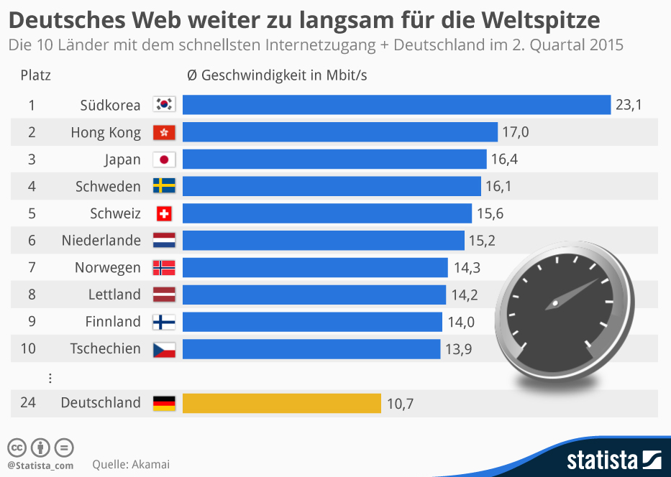
Beantworten Sie die Fragen mit kompletten Sätzen!

1. Was zeigt diese Grafik?

2. Welches Land hat das schnellste Internet?

3. Was könnte ein Grund sein, warum Norwegen, Schweden, Finnland und die Niederlande, so wie die anderen nördlichen Länder, schnelles Internet haben?

4. In welchem Erdteil gibt es das schnellste Internet?

5. Was könnten mögliche Folgen für Deutschland sein, wenn das deutsche Internet weiter so langsam bleibt?
6. Was bedeutet das Wort Weltspitze? Beschreiben Sie die Bedeutung auf Deutsch!

7. Was bedeutet das Wort Internetzugang ? Beschreiben Sie die Bedeutung auf Deutsch!

8. Woher stammen diese Daten?

9. Kann ein Land eine Weltmacht sein, wenn es unzuverlässigen Internetzugang hat? Erklären Sie Ihre Antwort! (die Weltmacht=world power) (unzuverlässig=unreliable)

